المحاضرة الثالثة
الاختلاف في إعراب الكلمة وأثرة في اختلاف الحكم وتعدد المعاني
مقدمة:
الإعراب دليل المعنى، ولولاه لأشكلت المعاني على المتلقي، ولتوضيح ذلك يمكن لك أن تتدبّر الجملة التالية:
جاء أبي محمدٌ
هذه الجملة تحتمل أكثر من معنى، أحدها: أن شخصاً اسمُ أبيه محمد وهو يخبرنا بأنه قد جاء.
وثانيها: أن شخصاً يخبرنا بأن شخصاً آخر اسمه محمد قد جاء لأبيه أي زاره.
فما إعراب محمد على كل من هذين المعنيين؟
على المعنى الأول:
أب: فاعل مرفوع وعلامة رفعه الضمة المقدرة وهو مضاف والياء في محل جر مضاف إليه.
محمد: بدل من أبي مرفوع وعلامة رفعه الضمة الظاهرة على آخره.
على المعنى الثاني:
أب: مفعول به منصوب وعلامة نصبه الفتحة المقدرة على آخره وهو مضاف والياء في محل جر مضاف إليه.
محمد: فاعل مرفوع وعلامة رفعه الضمة الظاهرة على آخره.
كذلك قد تختلف علامة الإعراب على كلمة معينة بين قارئ وآخر لا سيما في القراءات القرآنية فيؤدي هذا الاختلاف إلى اختلاف في المعنى وبالتالي اختلاف في الحكم الشرعي المبني على هذه الآية.
فكّر: ما الفرق في المعنى بين الجملتين التاليتين وما سبب اختلاف المعنى؟
1. ما أحسنَ زيدٌ
2. ما أحسنَ زيداً (إذا وصلت إلى الجواب فلا تحرم زملاءك الفائدة.)

آراء العلماء في الاعراب والمعنى:
يرى كثير من العلماء أن هناك علاقة قوية بين الإعراب والمعنى،بل حصر بعضهم وظيفة العلامة الإعرابية في الدلالة على المعنى؛ فقد ربط الزّجّاجيّ بين الإعراب والمعنى، حين قال:«والإعرابُ إنَّما دخل الكلامَ؛ ليفرّقَ بينَ الفاعل ِوالمفعول، والمالكِ والمملوك، والمضاف إليه، وسائر ما يَعْتَورُ الأسماء من المعاني»؛ والإعراب عند ابن جنّي:«هو الإبانة عن المعاني بالألفاظ، ألا ترى أنَّكَ إذا سمعت "أكرمَ سعيدٌ أباه"، و"شكرَ سعيداً أبوه"، علمْتَ برفعِ أحدهما ونصبِ الآخر، الفاعلَ من المفعول، ولو كان الكلام شرَجاً واحداً، لاستبهمَ أحدُهما من صاحبِهِ».

قصص من التراث:
يُذكَر أنّ أعرابياً سمع قارئاً يقرأ:)إنَّ الله بريءٌ من المشركينَ ورسولِه( بجر (رسوله) فقال: إذا كان اللهُ قد برئَ من رسوله فأنا أبرأ منه أيضاً، فقال له أبو الأسود الدؤلي: ما هكذا نزلت يا أعرابي. فقال: كيف هي إذاً؟ فقال أبو الأسود:“إنَّ اللهَ بريءٌ من المشركين ورسولُه) برفع رسوله. فقال الأعرابي: وأنا أبرأ ممن برئ منهم الله ورسوله.
قصة اخرى:
ومن ذلك سوء فهم بعض النحاة لبعض النصوص وانتقادهم للشعراء يقول الجرجاني: “ومن العجيب في هذا المعنى قول أبي النجم:
قد أصبَحَت أمُّ الخيارِ تدّعي
عليَّ ذنبا كلُّه لم أصنع
قد حمله الجميع على أنه أدخل نفسه من رفع (كلّ) في شيء إنما يجوز عند الضرورة من غير أن كانت به ضرورة. قالوا لأنه ليس في نصب (كلّ) ما يكسر له وزناً أو يمنعه من معنى أراده. وإذا تأملت وجدته لم يرتكبه، ولم يحمل نفسه عليه إلا لحاجة له إلى ذلك، وإلا لأنه رأى النصب يمنعه ما يريد، وذاك أنه أراد أنها تدّعي عليه ذنباً لم يصنع منه شيئاً البتة لا قليلاً ولا كثيراً، ولا بعضاً ولا كلا.
والنصب يمنع من هذا المعنى، ويقتضي أن يكون قد أتى من الذنب الذي ادّعته بعضَه، وذلك أنّا إذا تأملنا وجدنا إعمال الفعل في (كل) والفعل منفي، لا يصلح أن يكون إلا حيث يراد أن (بعضاً) لم يكن. نقول: (لم ألقَ كلَّ القوم ولم آخذْ كلَّ الدراهم)، فيكون المعنى أنك لقيت بعضاً من القوم، ولم تلق الجميع، وأخذت بعضاً من الدراهم وتركت الباقي، ولا يكون أن تريد أنك لم تلق واحداً من القوم ولم تأخذ شيئاً من الدراهم. وتعرف ذلك بأن تنظر إلى (كلّ) في الإثبات وتتعرف فائدته فيه”.
قد أصبَحَت أمُّ الخيارِ تدّعي
عليَّ ذنبا كلُّه لم أصنع
فعلى ما أراده الشاعر تكون(كلّ) مبتدأ وجملة (لم أصنع) خبره فيكون المعنى أنها تدعي ذنباً لم يصنع منه شيئاً.
أما على رأي النحاة بنصب(كل) تكون مفعولاً به مقدماً للفعل(أصنع) وهذا يؤدي إلى تغيير في المعنى إذ يصبح(لم أصنع كل الذنب) وهذا اعتراف بأنه صنع بعضه، وهذا ما لم يرده الشاعر.

أهمية النحو لطالب علوم القرآن:
يقول مكّي القيسي في مقدمة كتابه (مشكل إعراب القرآن):«ورأيت من أعظمِ ما يجب على طالب علوم القرآن، الرّاغب في تجويد ألفاظه وفهم معانيه ومعرفة قراءاته ولغاته، وأفضلِ ما القارئ إليه محتاجٌ، معرفة إعرابه، والوقوف على تصرّف حركاته وسواكنه؛ ليكونَ بذلك سالماً من الّلحن فيه، مستعيناً على إحكام الّلفظ به، مطّلعاً على المعاني التي قد تختلف باختلاف الحركات، متفهّماً لما أراد اللهُ-تبارك وتعالى-به من عباده؛ إذ بمعرفة حقائق الإعراب تُعرف أكثرُ المعاني، وينجلي الإشكال، وتظهر الفوائد، ويفهم الخطاب، وتصحّ معرفة حقيقة المراد».

أمثلة من القران الكريم: المثال الاول :
تعرّف إلى الحقائق الثلاثة التالية:
1. علامة جزم الفعل المضارع إذا كان آخره حرفاً صحيحاً هي السكون.
2. لا تسمح اللغة العربية بالتقاء حرفين ساكنين إلا في حالات نادرة.
3. الحرف المضعّف(المشدّد)عبارة عن حرفين الأول ساكن والثاني متحرّك.
بناء على ما سبق كيف تجزم الفعل(يقصُّ) إذا دخلت عليه (لم)؟
إذا أردنا أن نجزمه بالسكون فهذا محال، لأن آخره حرف مضعف وهذا يعني أنه حرفان، الأول ساكن، وسيصبح الثاني ساكناً وهذا غير مسموح به، لذا أمامك طريقتان كلاهما صحيح:
الأولى: أن تفك التضعيف وتحرك الحرف الأول وتبقي الثاني مجزوماً بالسكون: لم يقْصُصْ، وجاء في القرآن:“لا تقصُصْ رؤياك“.
الثانية: أن تبقي الحرف الأخير مضعّفاً وتتخلص من التقاء الساكنين بفتح الأخير:لم يقصَّ.
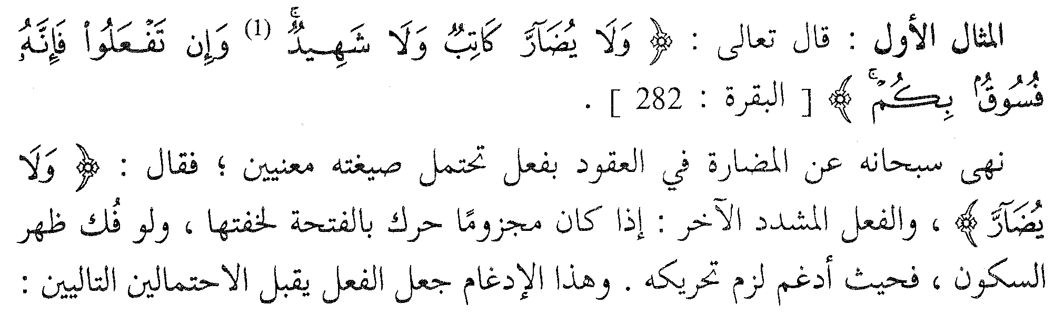
الأول: أنَّه فعل مبني للمعلوم وتقديره لو فُكَّ الإدغام (يُضارِرْ) وعلى هذا يكون (كاتب) فاعلاً وشاهد معطوفاً عليه، ويكون المعنى ألا يَضُرَّ الكاتب والشاهد العقدَ بالزيادة أو الإنقاص، ولا يضرَّان الشخص المكتوب له بهضم حقوقه.وبهذا الرأي قال طاووس والحسن وقتادة واختاره الزجاج ورجّحه عنده قوله تعالى:)وإن تفعلوا فإنه فُسوق بكم( وهذا الفعل من الشاهد والكاتب فسوق بلا شك.
الثاني:أنه فعل مبني للمجهول وتقديره لو فُكَّ الإدغام (يُضارَر) بفتح الراء.
تابع المثال الاول:
وعلى هذا يكون(كاتب) نائب فاعل وشاهد معطوفاً عليه، فيكون المعنى ولا يضرّ أحدٌ الكاتبَ أو الشاهدَ وذلك بمضايقتهما كإن يهددهما أو يطردهما من العمل أو يضيّق عليهما بسبب ما قاما به من الكتابة والشهادة.
وهذا رأي عكرمة والضحّاك والسدّي والربيع، ورجح هذا الرأي عندهم أنه لو كان النهي موجهاً للكاتب والشاهد لقال تعالى: وإن تفعلا فإنه فسوق، كما إن سياق الآيات منذ البداية خطاب للمكتوب له لا للكاتب.

المثال الثاني:
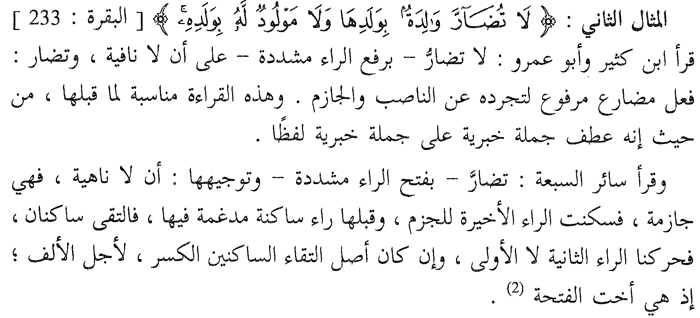
وهذا المثال مثل الأول، إذ يُحتمَلُ أن يكون مبنياً للمعلوم(ولا تُضارِرْ) والدةٌ، فتكون(والدة) فاعل، والمعنى نهي الوالدة التي ترضع عن الإضرار بزوجها سواء أكان ذلك في الكسوة أم في الأجر أو عدم الإرضاع .
وقد يكون الفعل مبنياً للمجهول(ولا تُضارَرْ) والدةٌ، فتكون (والدة) نائب فاعل، ثم حذف الفاعل وهو الزوج للعلم به، ويكون المعنى ألا يضرّ الزوج زوجته المطلقة المرضع عن طريق الطعن بها أو التقتير في الإنفاق.
المثال الثالث:
في قوله تعالى:)أَصَلاَتُكَ تَأْمُرُكَ أَن نَّتْرُكَ مَا يَعْبُدُ آبَاؤُنَا أَوْ أَن نَّفْعَلَ فِي أَمْوَالِنَا مَا نَشَاء((هود، 87) فإنّه يتبادر إلى الذّهن عطف "أنْ نفعلَ"، على "أنْ نتركَ"، وذلك باطلٌ؛ لأنّه لم يأمرْهم أنْ يفعلوا في أموالهم ما يشاؤون، وإنّما هو عطفٌ على "ما"، فهو مفعولٌ للترك، والمعنى "أنْ نترك أنْ نفعل..."، يقول ابن هشام:“وموجب الوهم المذكور أنَّ المُعرِبَ يرى "أنْ" والفعل مرّتين، وبينهما حرف العطف».

المثال الرابع:
في قوله تعالى:)إِذَا قُمْتُمْ إِلَى الصَّلاةِ فَاغْسِلُوا وُجُوهَكُمْ وَأَيْدِيَكُمْ إِلَى الْمَرَافِقِ وَامْسَحُوا بِرُؤُوسِكُمْ وَأَرْجُلَكُمْ إِلَى الْكَعْبَيْنِ((المائدة 6)
اختلف الفقهاء في وضوء الرجلين، هل يغسلان غسلاً أم يمسحان مسحاً؟
فعند الجمهور الواجب هو الغسل، وعند الإمامية الواجب هو المسح، بينما الطبري خير بين الغسل والمسح.
فما سبب هذا الاختلاف؟
سبب الاختلاف أن لفظة «أرجلكم» وردت في قراءة ابن كثير وحمزة وغيرهما بكسر اللام، فعطفها من قال بوجوب المسح على رؤوسكم معمول امسحوا، وتأول قراءة النصب على محل برؤوسكم، في حين من قال بوجوب الغسل أخذ بقراءة نافع وحفص عن عاصم وغيرهما بنصب أرجلكم، على أنها معطوفة على الوجوه والأيدي معمولي (اغسلوا)، وتأول قراءة الجر على مجاورة «أرجلكم» لـ «برؤسكم»، ومن قال بالتخيير جمع بين القراءتين بلا تأويل.

المثال الخامس:
في قوله تعالى: )قُلْ أُحِلَّ لَكُمُ الطَّيِّبَاتُ وَمَا عَلَّمْتُمْ مِنَ الْجَوَارِحِ مُكَلِّبِينَ((المائدة 4) لو أخذنا بظاهر اللفظ فى تلك الآية لكانت الكلاب المعلَّمة حلالاً أكلها بنص الآية، إذ أحل الله الطيبات، وعطف عليها المعلّم من الكلاب؛ لكن إذا كنا عارفين بقواعد اللغة وطرائقها في التعبير نعلم أنه " قد يحذف المضاف فيقوم المضاف إليه مقامه " وعندها يستقيم معنى الجملة ويستبين المقصود، وهو أنّ الذى أُحِلّ هو صيد الكلاب المعلمة لا نفس الكلاب،وتقدير الآية على قاعدة النحاة: أحل لكم الطيبات وصيد ما علمتم من الجوارح.

المثال السادس:
قوله تعالى: )وَإِنْ خِفْتُمْ أَلَّا تُقْسِطُوا فِي الْيَتَامَى فَانْكِحُوا مَا طَابَ لَكُمْ مِنَ النِّسَاءِ مَثْنَى وَثُلاثَ وَرُبَاعَ((النساء 3)
اختلف الفقهاء فى اعتبار التعدد للزوجات هل هو الأصل ؟ أو أنّ الأصل هو الإفراد؟ ولكل من الرأيين فى هذه الآية دليل.. فمن اكتفى بجواب الشرط ورأى أن الجملة قد تمت عند قوله:(فَانْكِحُوا مَا طَابَ لَكُمْ مِنَ النِّسَاءِ) كانت الآية دالة على أن الأصل هو ما يرضى الزوج ويعفه، سواء كانت واحدة أم أكثر.. وتكون الجملة الثانية محذوفة العامل وكأنه قال: "لماذا تتمسكون بالزواج من اليتامى وقد أبيح لكم مثنى وثلاث ورباع والنساء غيرهن كثير”......
أما من جعل كلمة "مثنى" وما بعدها حالاً من "ما طاب لكم" فأنه رأى أن الأصل التعدد؛ فانبنى كل رأى على وجه نحوى.

المحاضرة الرابعة
الاختلاف في تركيب الجملة وأثره في اختلاف الحكم وتعدد المعاني
- مقدمة.
- المثال الأول.(هل أم الزوجة محرمة بمجرد العقد؟)
- المثال الثاني.(هل الرغبة في نكاح اليتامى أم عنه؟)
- المثال الثالث.(هل التحريم موجه إلى لحم الخنزير أم إلى الخنزير؟)

مقدمة :
كما إنّ الاختلاف في إعراب الكلمة المفردة يؤثر على المعنى فإن الاختلاف في فهم تركيب الجملة كذلك يؤثر على المعنى.
فالجملة تركيب تعتمد أجزاؤها على بعض ويتعلق بعضها ببعض، فقد يؤدي الاختلاف في ربط هذه الجزاء ببعضها إلى تعدد الآراء في مقصود تلك الجملة، ولنضرب مثالاً على ذلك:
محمد جالسٌ يكتبُ على الحصير
فهل محمد يكتب على الحصير مباشرة؟ أم إنه جالس على الحصير لكنه يكتب على ورقة مثلاً؟
لا شك أن المعنيين محتملان، والسبب في وجود معنيين هو مدى فهمنا لتعلق الجار والمجرور(على الحصير) فإذا كان متعلقاً بـ(جالس) فالمقصود المعنى الثاني، فهو يجلس على الحصير لكنه يكتب على شيء آخر، وإذا كان متعلقاً بالفعل(يكتب) فالمقصود هو المعنى الأول أي إنه يكتب مباشرة على الحصير.
وإذا قلنا: سلمت على مديرِ معهدٍ متميزٍ.
فلا يدرى من المتميز أهو المدير أم المعهد؟ وهذا يعتمد على عود الصفة(متميز)أهي للمدير أم للمعهد.
هذا ما نقصده بتركيب الجملة وأثره على المعنى
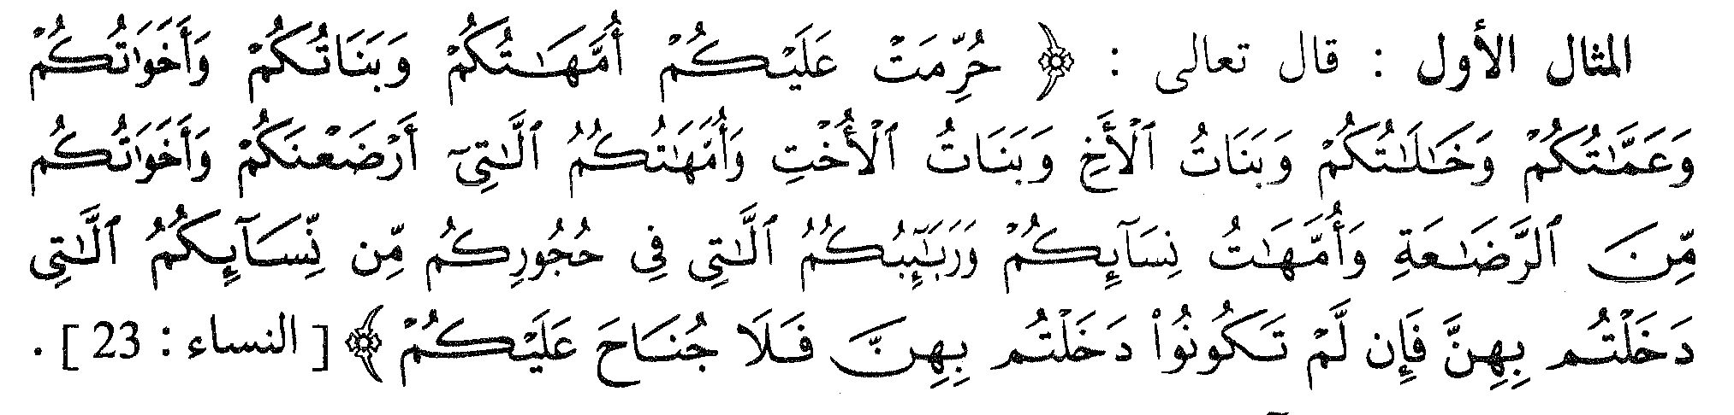
اتفق العلماء على تحريم كل الفئات المذكورة من أول الآية حتى (أخواتكم من الرضاعة) أي إن العلماء متفقون على تحريم الفئات التالية دون قيد وهي:الأمهات والبنات والأخوات والعمات والخالات وبنات الأخ وبنات الأخت والأمهات بالرضاعة والأخوات من الرضاعة.
كما إنهم متفقون على أن الربائب(بنات الزوجات) من النساء محرمات بشرط الدخول بأمهاتهن فهو تحريم مقيد بشرط.
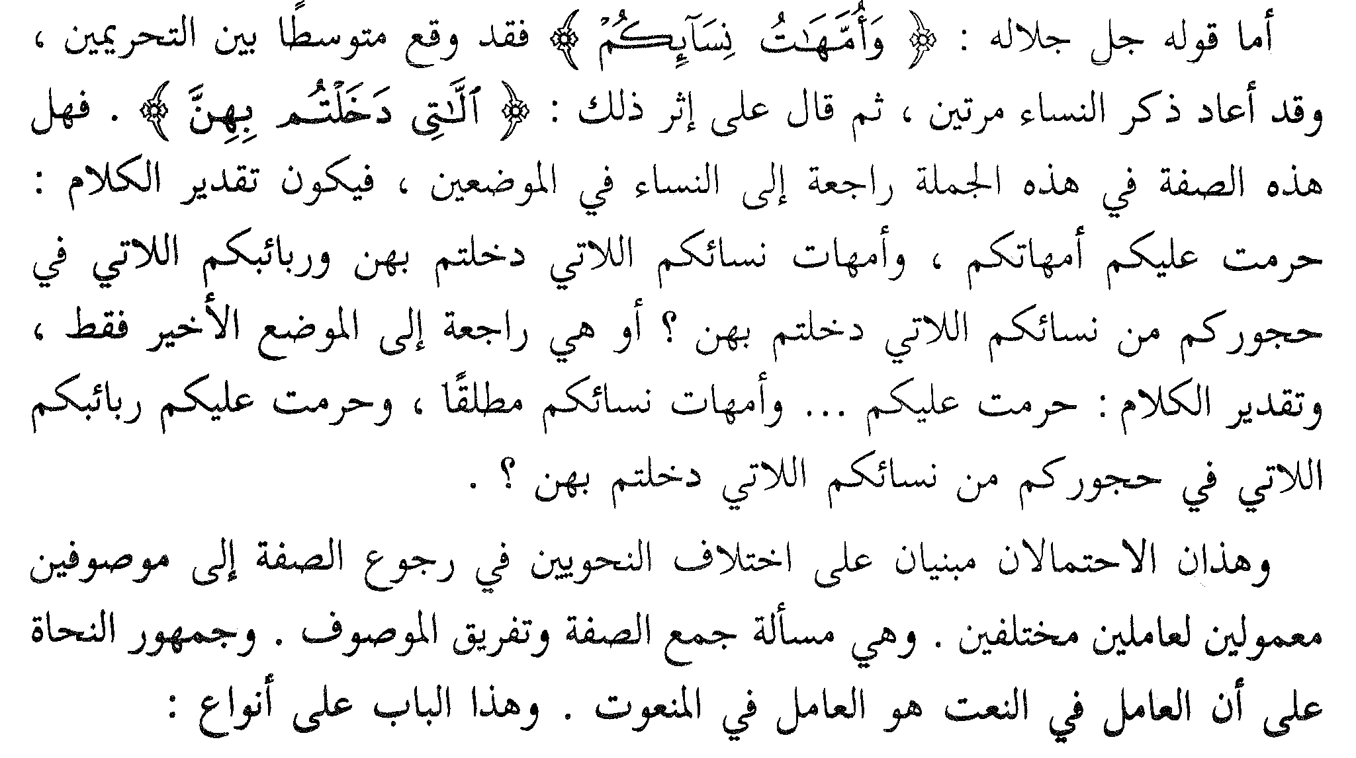
تابع المثال الاول:
- ما جوّزه العلماء بالإجماع، وهو إذا اتفق الموصوفان في العامل والإعراب، كقولك: مررت بأخيك وبزيد العاقلينِ.
فـ(العاقلين) صفة لأخيك ولزيد معاً، والعامل في كليهما حرف الجر(الباء) وقد جاز ذلك لاتفاق الموصوفين(أخيك وزيد) في العامل(الباء) والإعراب(كلاهما اسم مجرور).
2. ما منعه العلماء بالإجماع، وهو ما اختلف فيه الموصوفان في العامل والإعراب معاً، كإن تقول:مررت بزيد وهذا أخوك العاقلان أو العاقلين(على أن العاقلين أو العاقلان صفة لزيد وأخيك)
فقد اختلف الموصوفان(زيد وأخوك) في العامل، فالعامل في زيد باء الجر وفي (أخوك) المبتدأ، كما اختلفا في الإعراب فالأول اسم مجرور والثاني خبر. فإذا قلت العاقلين، وجب إعرابها مفعولاً به لفعل محذوف تقديره أعني أو أخص، وإذا قلت: العاقلان، وجب إعرابها خبراً لمبتدأ محذوف تقديره هما.(ولا يجوز إعرابهما صفة)
3.ما اختلف فيه العلماء، وهو إذا اتفق الموصوفان في الإعراب واختلفا في العامل، مثل: مررتُ بزيدٍ ونزلتُ على عمرٍ العاقلين، فبعض العلماء يرى أن العاقلين صفة لزيد وعمر وبعضهم يمنع ذلك، بسبب اختلاف الموصوفين في العامل(مررت ونزلت) وإن اتفقا في الإعراب(كلاهما اسم مجرور)
وبناء على ذلك اختلف الفقهاء في أمِّ زوجةٍ طلّقها زوجُها قبل الدخول بها هل تحل له أم لا؟
أ. ذهب بعض العلماء أنها تحل له ويجوز له أن يتزوجها، لأنهم يرون أن الصفة(اللاتي دخلتم بهن) ترجع إلى النساء المذكورات في الموضعين معاً أي إن التحريم المقيد ينطبق على أمهات الزوجات وبنات الزوجات.فأمهات الزوجات بمنزلة الربائب.
ب. وذهب الجمهور إلى أن الصفة(اللاتي دخلتم بهن) إنما هي لـ(نسائكم المجرور بمن) ولا يجوز أن تكون صفة ل(نسائكم) الأولى والثانية لاختلاف العاملين فالعامل في الأولى المضاف و(نسائكم)مضاف إليه والعامل في الثانية حرف الجر (من) و(نسائكم)اسم مجرور.
وعلى رأي الجمهور يكون تحريم أمهات النساء تحريماً مطلقاً، فمتى عقد الرجل على امرأة حرمت عليه أمها مباشرة، دخل بها أو لم يدخل.
والقاعدة المعروفة عند جمهور الفقهاء أن العقد على البنات يحرم الأمهات والدخول بالأمهات يحرم البنات.

